Министерство науки и высшего образования Российской Федерации
ФГАОУ ВО «Уральский федеральный университет
имени первого Президента России Б.Н. Ельцина»
Институт новых материалов и технологий
Кафедра «Теплофизика и информатика в металлургии»

Сборка и запуск контейнера в Docker

ОТЧЕТ
по практической работе № 1
по дисциплине «Основы методологии Development Operation»

Направление 09.03.02 «Информационные системы и технологии» (уровень бакалавриата)
Образовательная программа
09.03.02/33.02 «Информационные системы и технологии» (СУОС)

Студент
группы НМТ-423901 Н.А. Рыжков

Преподаватель:
профессор, д.т.н. В.В. Лавров

Екатеринбург
2025
СОДЕРЖАНИЕ

Практическая работа «Сборка и запуск контейнера в Docker» 3
1.1 Цель работы 3
1.2 Ход проведения работы 3
1.2.1 Разработка тестового приложения Visual Studio .NET Core 3
1.2.2 Создание контейнера с использованием Docker 4
1.2.3 Размещение приложения в системе контроля версий GitHub 4
1.2.4 Сборка образа с использованием команды docker build 5
1.2.5 Создание контейнера с использованием Docker-образа и запуск его 5
1.2.6 Демонстрация возможности публикации и остановки контейнера 6
1.3 Выводы 6
Приложение А Листинг программного кода приложения «Калькулятор» (контроллер) 8
Приложение Б Листинг программного кода приложения «Калькулятор» (appsettings.json) 9
Приложение В Листинг программного кода приложения «Калькулятор» (appsettings.Development.json) 10
Приложение Г Листинг программного кода приложения «Калькулятор» (Program.cs) 11
Приложение Д Листинг файла конфигурации Dockerfile 12

Практическая работа «Сборка и запуск контейнера в Docker»

1.1 Цель работы
Освоить Docker для контейнеризации и развертывания веб-приложения на ASP.NET Core MVC, затем разместить его в GitHub.

1.2 Ход проведения работы

1.2.1 Разработка тестового приложения Visual Studio .NET Core
В среде разработки Visual Studio был создан новый проект типа «ASP.NET Core Web Application» с использованием шаблона «Web Application (Model-View-Controller)» для реализации архитектуры MVC. В процессе разработки реализовано веб-приложение в виде простого калькулятора, выполняющего базовые математические операции (сложение, вычитание, умножение, деление, а также возведение в степень и извлечение квадратного корня). Для этого:
- создан соответствующий контроллер для обработки арифметических операций;
- разработано представление (View), включающее форму ввода двух чисел и выпадающее меню для выбора операции;
- реализована логика обработки отправленных данных: получение операндов и типа операции, выполнение вычисления, передача результата в представление;
- добавлено отображение результата на странице после отправки формы;
- настроен запуск приложения на порту 5013 (соответствует варианту 13) (рис.1).
Приложение протестировано локально – проверена корректность выполнения всех операций (рис.2), обработка граничных случаев (например, деление на ноль) (рис.3).
Работоспособность калькулятора проверена в браузере по адресу http://localhost:5013: введены различные пары чисел, выбраны разные операции, подтверждён правильный вывод результатов.

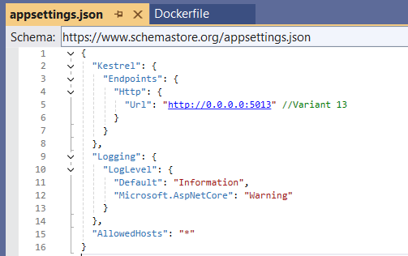
Рисунок 1 – Листинг программного кода файла appsettings.json

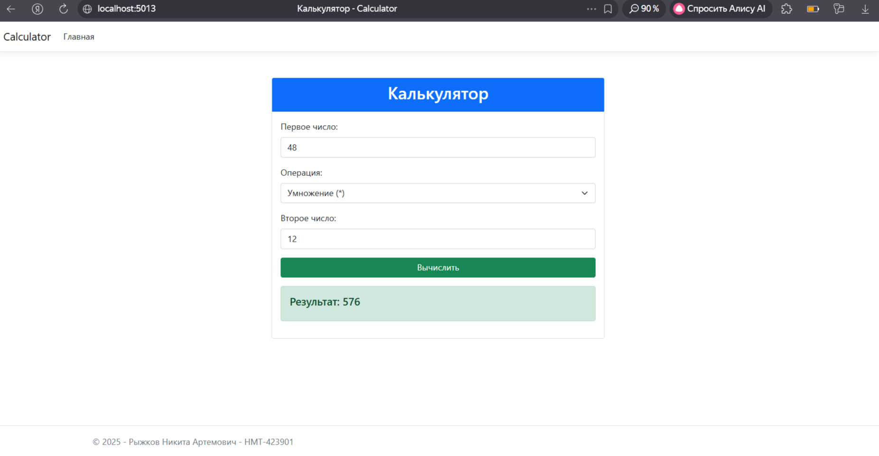
Рисунок 2 – Тестовый расчёт в приложении

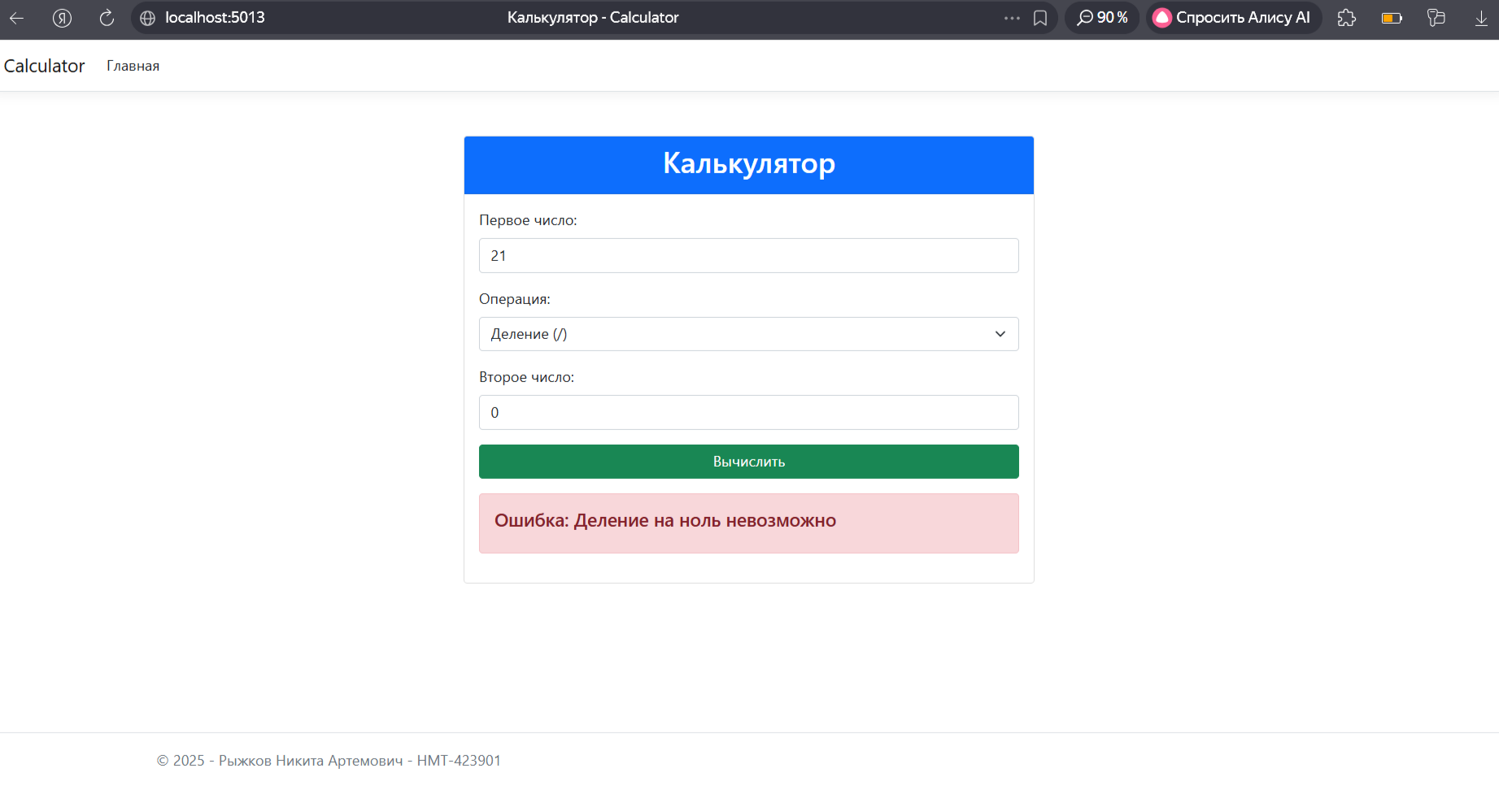
Рисунок 3 – Тестирование исключительных ситуаций

1.2.2 Создание контейнера с использованием Docker
В корне проекта создан файл Dockerfile (без расширения), содержащий многоэтапную сборку образа для приложения. Конфигурация файла обеспечивает корректное развёртывание ASP.NET Core приложения. Содержание Dockerfile представлено в приложении Д.

1.2.3 Размещение приложения в системе контроля версий GitHub
Выполнено клонирование заранее созданного репозитория с GitHub на локальную рабочую станцию. В клонированную директорию перемещены все файлы приложения, включая проект и Dockerfile.
Файлы добавлены в индекс, выполнен коммит с описанием текущей версии и изменений. Обновлённая версия проекта отправлена в удалённый репозиторий.
Проведена проверка: все компоненты (исходный код, Dockerfile) успешно размещены в репозитории и доступны для дальнейшего использования.
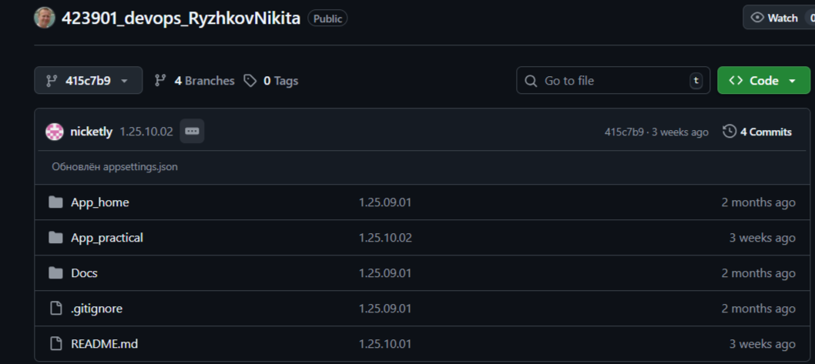
Рисунок 4 – Окно личного репозитория GitHub с размещением тестового проекта

1.2.4 Сборка образа с использованием команды docker build
Работа выполнена на удалённом сервере кафедры посредством подключения через PuTTY. В директории проекта, куда были предварительно размещены файлы приложения и Dockerfile, запущена сборка Docker-образа.
В процессе сборки:
- последовательно отработаны все этапы многоэтапной конфигурации (восстановление зависимостей, компиляция, публикация);
- сформирован оптимизированный итоговый образ с минимальным набором компонентов для запуска приложения;
- образу присвоено имя 13_calculator:latest.
По завершении сборки выполнена проверка наличия созданного образа на удалённом
Сервере (рис.5).

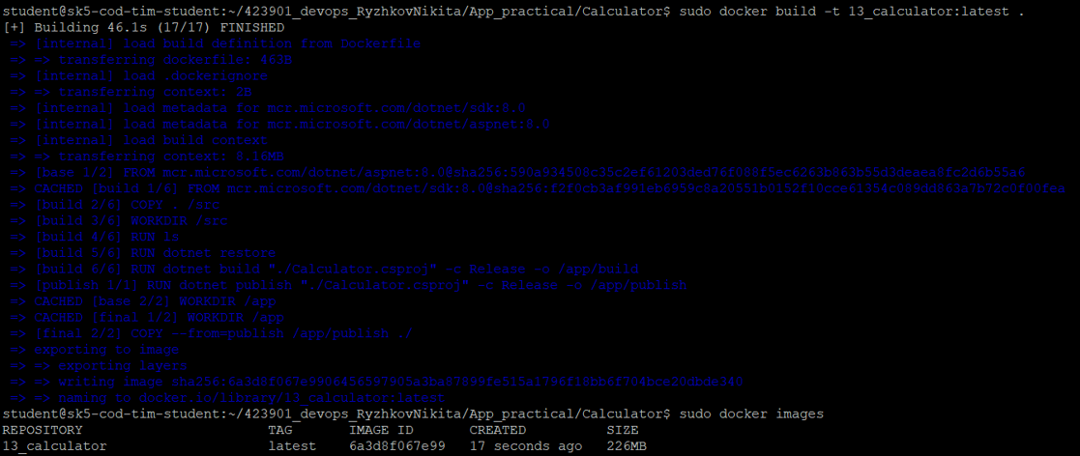
Рисунок 5 – Создание образа приложения командой docker build

1.2.5 Создание контейнера с использованием Docker-образа и запуск его
После успешной сборки образа на удалённом сервере кафедры (через подключение по PuTTY) выполнен запуск контейнера на основе образа 13_calculator:latest.
В процессе:
- контейнер запущен в фоновом режиме с пробросом порта: внешний 5013 → внутренний 5013;
- проверена работоспособность: приложение доступно по адресу http:// 93.88.178.186:5013.
Проведена проверка функционала – выполнены тестовые вычисления, результаты отображены корректно.
Состояние контейнера подтверждено командой docker ps -а – в списке активных контейнеров присутствует созданный контейнер со статусом up (рис. 6).
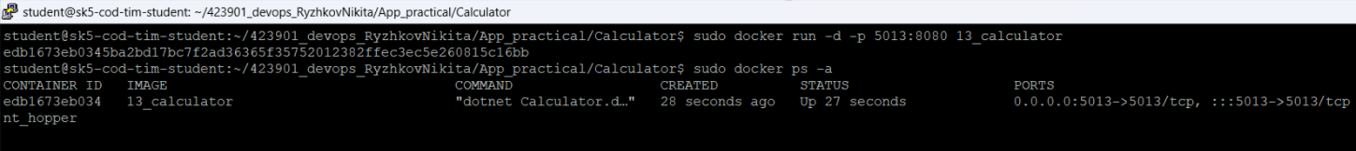
Рисунок 6 – Запуск контейнера и проверка статуса

1.2.6 Демонстрация возможности публикации и остановки контейнера
Выполнена проверка функционирования запущенного контейнера (рис.7):
- подтверждено, что приложение доступно по внешнему адресу
http:// 93.88.178.186:5013;
- протестированы основные операции калькулятора – результаты вычислений корректны;
- проверены граничные случаи (например, деление на ноль) – приложение адекватно обрабатывает ошибки.

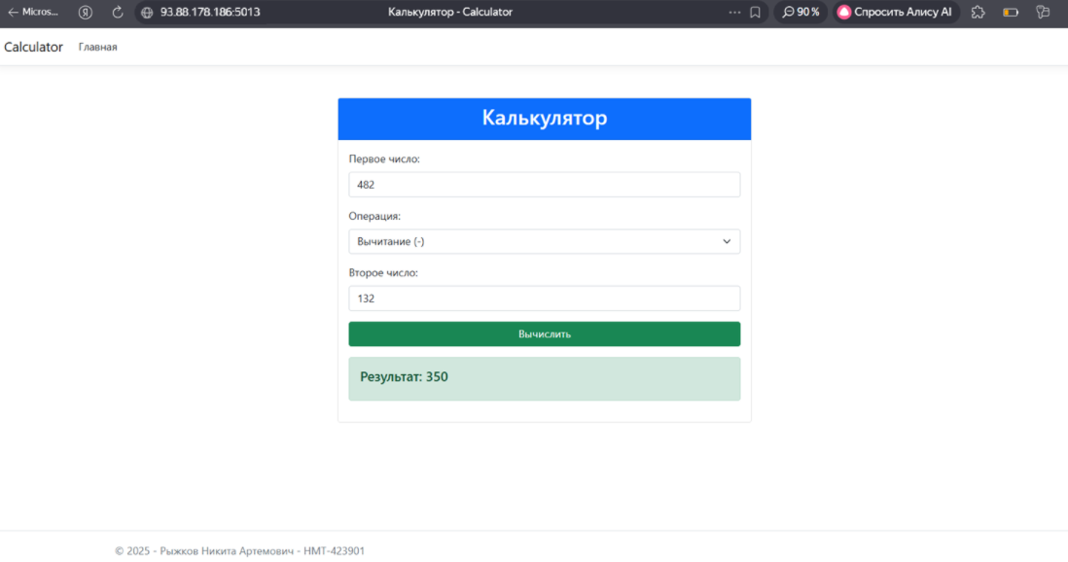
Рисунок 7 – Проверка работоспособности приложения внутри контейнера

Осуществлена остановка контейнера:
- выполнена команда остановки контейнера по его ID;
- подтверждено завершение работы контейнера через список активных процессов (docker ps -a).
Проведена проверка удаления контейнера:
- контейнер удалён из системы;
- в списке контейнеров (docker ps -a) объект отсутствует.

1.3 Выводы
В ходе выполнения работы достигнуты следующие результаты:
- Разработано веб-приложение-калькулятор на ASP.NET Core MVC, выполняющее базовые арифметические операции.
- Создан многоэтапный Dockerfile, обеспечивающий оптимизированную сборку итогового образа.
- Приложение размещено в репозитории GitHub и успешно клонировано на удалённый сервер.
- На удалённом сервере кафедры (через PuTTY) выполнен сбор образа и запуск контейнера с пробросом порта.
- Подтверждена работоспособность приложения: все операции калькулятора выполняются корректно, граничные случаи обрабатываются адекватно.
- Отработаны операции управления контейнером: запуск, проверка статуса, остановка и удаление.
Освоены ключевые этапы контейнеризации приложения с использованием Docker – от разработки и сборки до развёртывания и проверки работоспособности в удалённой среде.

Приложение А Листинг программного кода приложения «Калькулятор»
(контроллер)

using Calculator.Models;
using Microsoft.AspNetCore.Mvc;

namespace Calculator.Controllers
{
public class HomeController : Controller
{
public IActionResult Index()
{
return View(new CalculatorModel());
}

[HttpPost]
public IActionResult Calculate(CalculatorModel model)
{
if (ModelState.IsValid)
{
model.Calculate();
}

return View("Index", model);
}

public IActionResult Privacy()
{
return View();
}

[ResponseCache(Duration = 0, Location = ResponseCacheLocation.None, NoStore = true)]
public IActionResult Error()
{
return View();
}
}
}

Приложение Б Листинг программного кода приложения «Калькулятор» (appsettings.json)

{
"Kestrel": {
"Endpoints": {
"Http": {
"Url": "http://0.0.0.0:5013" //Variant 13
}
}
},
"Logging": {
"LogLevel": {
"Default": "Information",
"Microsoft.AspNetCore": "Warning"
}
},
"AllowedHosts": "*"
}

Приложение В Листинг программного кода приложения «Калькулятор» (appsettings.Development.json)

{
"Logging": {
"LogLevel": {
"Default": "Information",
"Microsoft.AspNetCore": "Warning"
}
}
}

Приложение Г Листинг программного кода приложения «Калькулятор» (Program.cs)

var builder = WebApplication.CreateBuilder(args);

// Add services to the container.
builder.Services.AddControllersWithViews();

var app = builder.Build();

// Configure the HTTP request pipeline.
if (!app.Environment.IsDevelopment())
{
app.UseExceptionHandler("/Home/Error");
// The default HSTS value is 30 days. You may want to change this for production scenarios, see https://aka.ms/aspnetcore-hsts.
app.UseHsts();
}

app.UseHttpsRedirection();
app.UseStaticFiles();

app.UseRouting();

app.UseAuthorization();

app.MapControllerRoute(
name: "default",
pattern: "{controller=Home}/{action=Index}/{id?}");

app.Run();

Приложение Д Листинг файла конфигурации Dockerfile

FROM mcr.microsoft.com/dotnet/aspnet:8.0 AS base
WORKDIR /app
FROM mcr.microsoft.com/dotnet/sdk:8.0 AS build
COPY . /src
WORKDIR /src
RUN ls
RUN dotnet restore
RUN dotnet build "./Calculator.csproj" -c Release -o /app/build
FROM build AS publish
RUN dotnet publish "./Calculator.csproj" -c Release -o /app/publish
FROM base AS final
WORKDIR /app
COPY --from=publish /app/publish ./
ENTRYPOINT ["dotnet", "Calculator.dll"]

